附件1
106年度全民國防左營軍區故事館
徵文比賽報名表暨投稿作品
投稿者姓名 |  | 張芯瑜 | 學校 | 立志中學
左營軍區故事館參觀照片
說明：全班在左營軍區故事館前合照
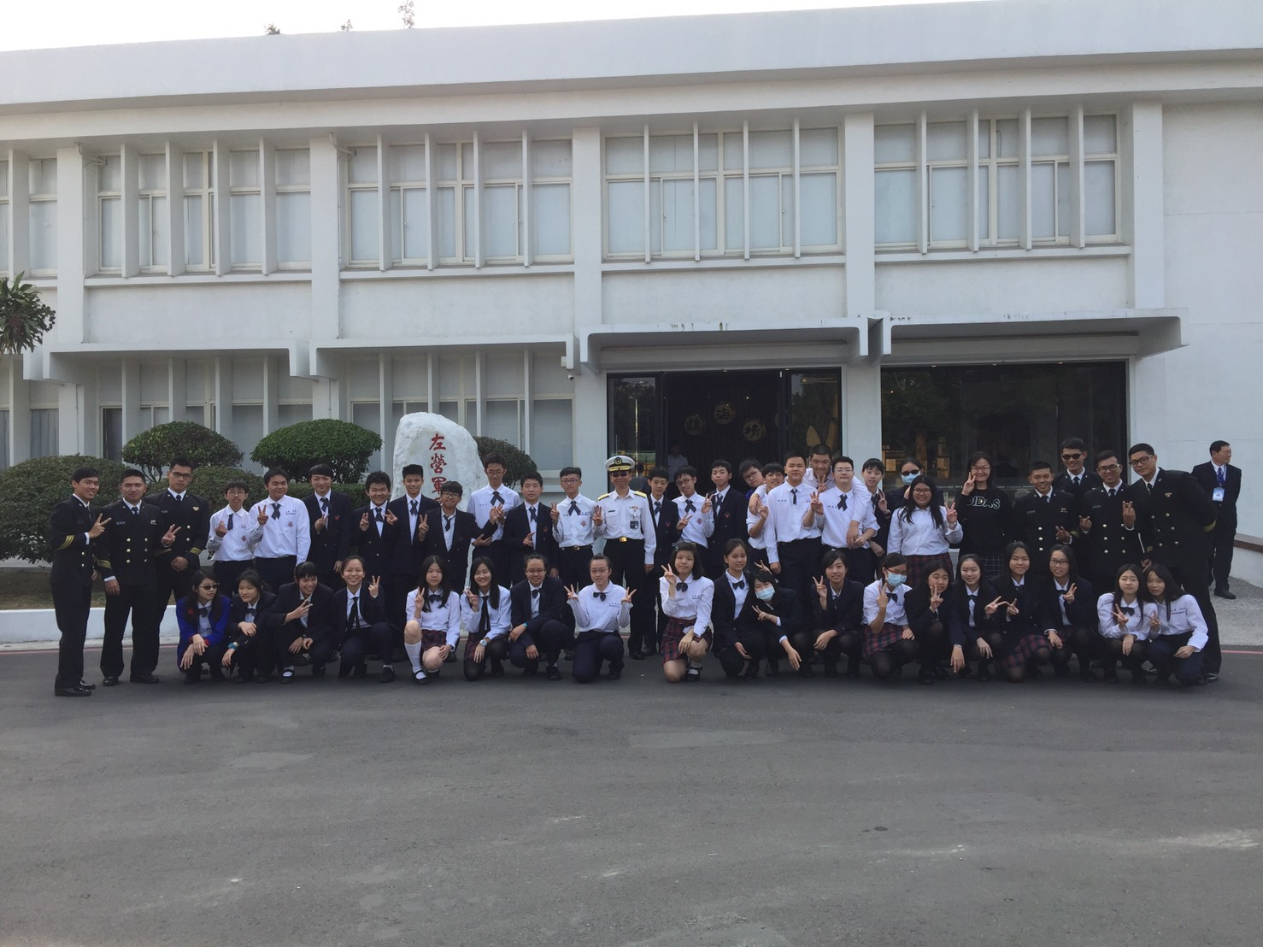
 | 投稿題目：光榮‧印記‧歷史
冬日的午後，暖陽高掛，我和同學一同搭上前往海軍官校的車，準備一探海軍那神秘面紗底下的廬山真面目。才剛踏入校區，一棟矗立在草地上的故事館便映入眼簾，在門前和校長及大哥哥們合照過後，我們片刻也不願多耽擱，走進故事館，便開始了今天的旅程。
方進到裡頭，雄偉的建築令我不禁倒吸了好幾口氣，強勢的氣場自四面八方散發而出，直向我撲來，使我發自內心的肅然起敬，片刻的打鬧嬉笑也都是不敢的。牆面上一幀幀的照片吸引了我的目光，我望向四周，各處都為那些黑白照片所佔領，那一幀幀的照片，背後好像都有著那麼些的故事，而這故事裡的字字句句，又似乎就是那拼湊歷史及回憶的片片拼圖，仔細觀察後可以發現，有些唯美動人，有些令人感傷，最多的，還是值得人們尊敬的照片，每段故事都值得我們細細品味，彷彿只要能看透那些照片，就能如身歷其境一般，體會當時的場景。
然而全程最令我印象深刻的，還是那些掛在牆上、各式各樣的臂章們。每個臂章的圖騰及顏色都各自代表了不同的意義。若是看到以藍、白、紅三色作為圖樣基礎的臂章，多半是陸軍，而陸軍各單位的臂章會再配合其特色，搭配不同的圖案以示區別。若是看到以「錨」作為主要圖騰的，不必多說也能知道，那必然是海軍的臂章；若是圖騰上有著藍天、白雲或者是機翼的，從圖案可以看出一定是空軍。一般而言，海、空兩軍的臂章會較陸軍更顯得活潑生動。這些臂章的作用除了可以延續各單位的光榮傳統，更可以凝聚官兵們之間的向心力，促進部隊團結。
這次的旅途真的讓我學到很多，我從未想過有朝一日我也能一窺海軍的風貌，從前的我總覺得這是一行常人所接觸不到的行業，經過此次的認識我才知道，各行各業都可以被我們所了解，可是我們常常不願意去揭開他的面紗，以致於有些時候會產生誤解、偏見。悉心觀察便可以發現，我們的生活周遭有很多的行業為人們默默付出，但他們的職業卻不一定會被尊重。其實，這些不尊重的原因也是因為不夠了解所產生的偏見所致，只要能細細體察便可以發現，每一個行業都可以是受人景仰、敬佩的！
 | （表格請自行延伸）

